International Competition of Mine Rescue Teams
Glógow, Poland
June 3-5, 2004

KLASYFIKACJA KONCOWA
General Classification
Zawodow zastepow ratowniczych
Mine Rescue Competition
- Sedzia glowny | Wojciech Magiera
- Z-ca Sedziego glownego | Miroslaw Koziura
- Z-ca Sedziego glownego | Robert Podolski

Country | Team | Discounts
Polska/Poland | KGHM | 21
Chiny/China | Yanvang | 26
USA | MSHA | 54
Ukraina V | 5 ZGRG | 67
USA | Cargill | 72
Australia | Gooniella | 79
Peru | Doe Run | 79
Ukraina III | 3 ZGRG | 124
Polska/Poland | CSRG | 205
Slowacja/Slovakia | ZBZS HBP | 356
Rosja/Russia | Workuta | 374
Albania | RISHM | 394
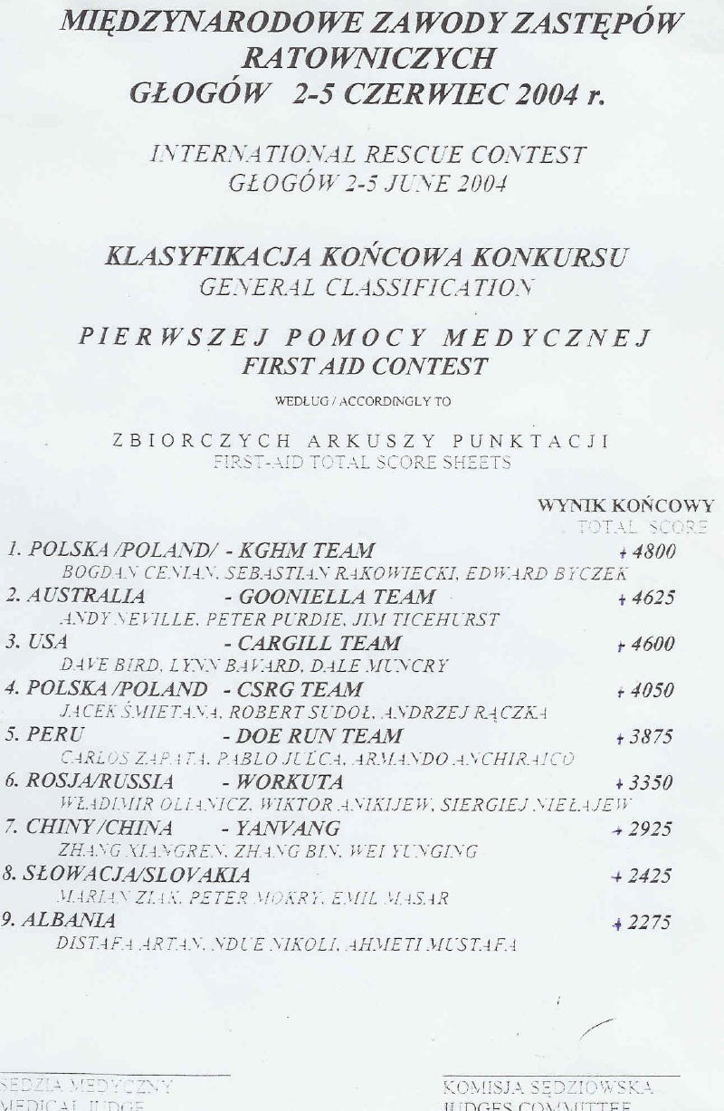
Miedzynarodowe Zawody
Zastepow Ratowniczych
Glogow 2-5 Czerwiec 2004 r
International Rescue Mining Contest
June 3-5, 2004
KLASYFIKACJA GENERALNA - APARAT BG-4
General Classification in BG-4
KONKURS MECHANIKOW SPRZETU
Aparat Draegger BG-4
Karta Wynokowa
BENCHMAN CONTEST
APPARATUS - BG-4
SCORE SHEET
Country | Team | Discounts
Polska/Poland KGHM | Ireneusz Dachtera | 0
Chiny/China | Zhang Shiwej | 25
Chiny/China | Gao Shi Wei | 35
Polska/Poland CSRG | Dariusz Skirzynski | 40
USA | Clayton Pellerin | 105
Australia | Steven Kell | 110
Albania | Ramazan Deda | 160

